Fiche à compléter - Planifier sa recherche
Bibliothèque. Cégep Gérald-Godin.

Phrase simple résumant mon sujet de recherche

Planifier sa recherche
  - Définir l’objectif du travail

  - Définir le contenu du travail

  - Définir la forme du travail

Plan de match : établir un échéancier
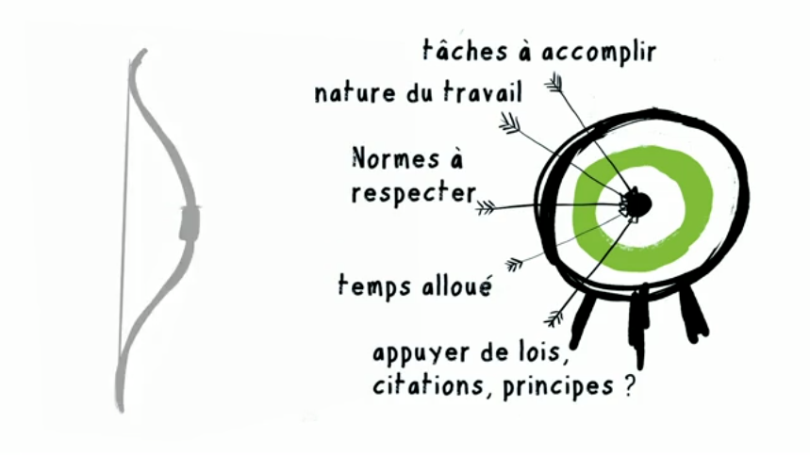

  - Définir les tâches à accomplir.
  - Déterminer un temps alloué pour chaque tâche et un échéancier.
  - Indiquer quelles normes doivent être respectées.

Figure 1 – Planifier sa recherche

Tâches | Temps alloué / échéancier | Normes à respecter
Plan de match : décisions à prendre
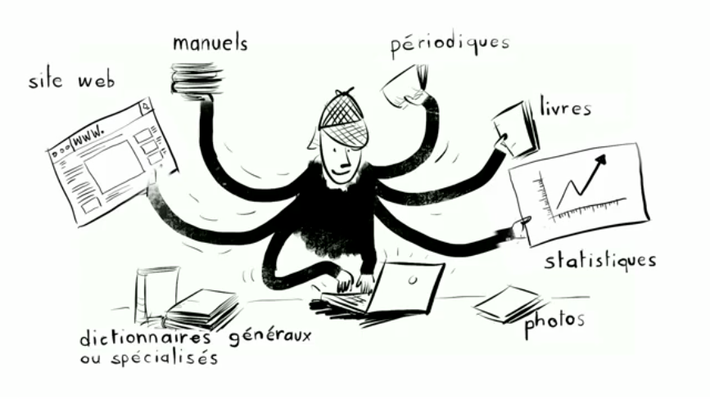

  - Sélectionner les types de documents pertinents
  - Sélectionnez les outils de recherche pertinents

Figure 2 - Types de documents
Types de documents | Outils de recherche | Notes
Qui va les chercher?
Combien de résultats nécessaires? Etc.
Sites Web
Manuels de cours | Catalogue Regard
Livres | Catalogue Regard
Livres numériques | Cairn  ScholarVox  à partir du site Web de la biblio
Articles de périodique (Scientifiques) | Cairn  Érudit  Eureka  1Findr  Google Scholar  Proquest  Repère  à partir du site Web de la biblio
Articles de journaux | Eureka  à partir du site Web de la biblio
Statistiques | Monde  Perspective monde  Universalis - Data Pays  Canada  Statistique Canada  Québec  Institut de la statistique du Québec  Banque de données des statistiques officielles sur le Québec  Données Québec  Montréal  Montréal en statistiques
Photos | Images libres de droits  à partir du site Web de la biblio
Définitions | Dictionnaires généraux  Dictionnaires spécialisés  Catalogue Regard  Dictionnaires en ligne  Grand dictionnaire terminologique  Multidictionnaire  Petit Robert  Usito
Articles d’encyclopédie | Catalogue Regard  Universalis

Plan de match : décisions à prendre (suite)

Circonscrire l’information
  - Déterminer l’angle d’analyse de votre sujet.

  - Déterminer ce que vous voulez trouver, précisément.

  - Déterminer ce que vous ne voulez pas trouver.

Organiser les documents et l’information trouvés
  - Quelle méthode de citation est utilisée pour le travail

- APA
- Notes de bas de page
(Bernard Dionne, Pour Réussir)
- Vancouver
- Autre

  - Garder des traces de vos recherches
Est-ce que vous utiliserez un logiciel?
Comment allez-vous partager vos résultats entre les membres de l’équipe?
- Word
Copier / Coller de tous vos résultats de recherche dans un fichier Word
  - Partage avec l’espace OneDrive du Cégep
  - Partage avec Google Doc
  - Création d’un bloc-notes partagé dans OneNote
- Zotero
Logiciel de gestion des références : Zotero permet de générer AUTOMATIQUEMENT sa bibliographie et ses références.
Utilisation uniquement en ligne ou avec installation sur un poste.
Le logiciel Zotero est installé sur plusieurs postes au Cégep.

DÉBUTER AVEC ZOTERO : Tutoriel
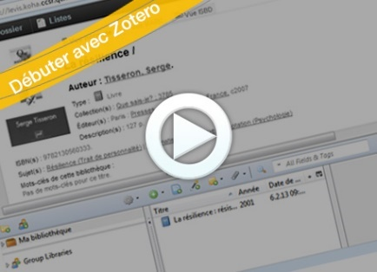
Ce tutoriel vous permet de découvrir le plugiciel Zotero et d’apprendre à l’utiliser par une simulation interactive.
Durée : 6 minutes
Consulter : Aide mémoire

- Zotero : créer un groupe
Il est possible de partager vos recherches en créant un groupe dans Zotero pour que tous les membres de l’équipe puissent avoir accès
Création de groupe avec Zotero :
https://carrefour.uquebec.ca/zotero/partager-ses-references-en-utilisant-les-groupes

Liste des figures et références
Figure 1 – Planifier sa recherche
Source : Dupont, H. et Pelletier, M. (2019) Capsule Habileté 1 - Rechercher l'information. Centre collégial de développement de matériel didactique (CCDMD). [Capture d’écran, 01:05] Repéré à : https://monde.ccdmd.qc.ca/ressource/?id=120140&demande=desc
Figure 2 - Types de documents
Source : Dupont, H. et Pelletier, M. (2019) Capsule Habileté 1 - Rechercher l'information. Centre collégial de développement de matériel didactique (CCDMD). [Capture d’écran, 01:45] Repéré à : https://monde.ccdmd.qc.ca/ressource/?id=120140&demande=desc

